Психолого - педагогический семинар

"Роль современного учителя в школе"

17.12.2020г.

Педагог-психолог Кислая Т.А.

Учитель выполняет огромную миссию. Он учит, вдохновляет, зажигает, наполняет смыслом жизни подрастающие поколения. Но как ему остаться таковым?

Педагог-психолог: Добрый день! Я рада приветствовать вас на нашем семинаре! Это замечательно, что мы смогли с вами встретиться и имеем возможность немного узнать о друг друге и что-то новое в педагогической деятельности и, самое главное, - выразить друг другу радость встречи.
Уважаемые коллеги! Вначале давайте познакомимся. Для этого я предлагаю вам создать личную визитку, в которой вам нужно указать ИО, должность, хобби, качество, за которое вас можно ценить.
«Психометрический тест»
Итак. Взгляните на следующие фигуры: Выберите из них ту, в отношении которой можете сказать: "Это — я!" Постарайтесь почувствовать свою форму. Если вы испытываете сильное затруднение, выберите из фигур ту, которая первой привлекла вас.

Выберите ее для вашей визитки.
Учителя создают визитки.
Те фигуры, которые вы выбрали для визиток, уже являются характеристикой вас, как личности
Краткие психологические характеристики соответствующих форм личности
КВАДРАТ Если вашей основной фигурой оказался квадрат, то вы — неутомимый труженик. Трудолюбие, усердие, потребность доводить начатое дело до конца, упорство, позволяющее добиваться завершения работы, — вот основные качества истинных Квадратов. Выносливость, терпение и методичность обычно делают Квадрата высококлассным специалистом в своей области. Этому способствует и неутолимая потребность в информации. Все сведения, которыми они располагают, систематизированы и разложены по полочкам. Квадрат способен выдать необходимую информацию моментально. Поэтому Квадраты заслуженно слывут эрудитами, по крайней мере, в своей области.
ТРЕУГОЛЬНИК Эта форма символизирует лидерство, и многие Треугольники ощущают в этом свое предназначение. Самая характерная особенность истинного Треугольника — способность концентрироваться на главной цели. Они — энергичные, сильные личности. Треугольники, как и их родственники Квадраты, относятся к линейным формам и в тенденции также являются «левополушарными» мыслителями, способными глубоко и быстро анализировать ситуации. Однако в противоположность Квадратам, ориентированным на детали,
Треугольники сосредоточиваются на главном, на сути проблемы. Их сильная прагматическая ориентация направляет мыслительный анализ и ограничивает его поиском эффективного в данных условиях решения проблемы. Треугольники быстро и успешно учатся Треугольник — это очень уверенный человек, который хочет быть правым во всем!

ПРЯМОУГОЛЬНИК Эта фигура символизирует состояние перехода к изменениям. Это люди, не удовлетворенные тем образом жизни, который они ведут сейчас, и поэтому занятые поисками лучшего положения.
Наиболее характерные черты- непредсказуемость поступков. Они стремятся стать лучше в чем-то, ищут новые методы работы, стили жизни.
Прямоугольникам общение с другими людьми просто необходимо. их главные черты - любознательность, пытливость, живой интерес ко всему происходящему и... смелость! они открыты для новых идей, ценностей, способов мышления и жизни, легко усваивают все новое.
КРУГ Круг — это мифологический символ гармонии. Тот, кто уверенно выбирает его, искренне заинтересован прежде всего в хороших межличностных отношениях. Высшая ценность для Круга — люди.. Он чаще всего служит тем «клеем», который скрепляет и рабочий коллектив, и семью, т. е. стабилизирует группу. Круги — лучшие коммуникаторы прежде всего потому, что они лучшие слушатели. Они обладают высокой чувствительностью, развитой эмпатией — способностью сопереживать. Круги великолепно «читают» людей и в одну минуту способны распознать притворщика, обманщика.
Круги «болеют» за свой коллектив и популярны среди коллег по работе. Для Круга нет ничего более тяжкого, чем вступать в межличностный конфликт. Они любой ценой стремятся его избежать. Иногда — в ущерб делу. Во- вторых, Круги вообще не отличаются решительностью, часто не могут подать себя должным образом. Треугольники, как правило, легко берут над ними верх. Однако Круги не слишком беспокоятся, в чьих руках находятся власть. В одном Круги проявляют завидную твердость — если дело касается вопросов морали или нарушения справедливости.
Главные черты в их мышлении — ориентация на субъективные факторы проблемы (ценности, оценки, чувства и т.д.) и стремление найти общее даже в противоположных точках зрения. Можно сказать, что Круг — прирожденный психолог.

ЗИГЗАГ Эта фигура символизирует креативность, творчество.
Вам, свойственны образность, интуитивность, интегративность, мозаичность. Строгая, последовательная дедукция — это не ваш стиль. Мысль Зигзага делает отчаянные прыжки от «а» к «я», поэтому многим «левополушарным» трудно понять Зигзагов.
Зигзаги обычно имеют развитое эстетическое чувство. Доминирующим стилем мышления Зигзага чаще всего является синтетический стиль.
Зигзаги просто не могут трудиться в хорошо структурированных ситуациях. Их раздражают четкие вертикальные и горизонтальные связи, строго фиксированные обязанности и постоянные способы работы. В работе им требуется независимость от других и высокий уровень стимуляции на рабочем месте. Тогда Зигзаг «оживает» и начинает выполнять свое основное назначение — генерировать новые идеи и методы работы.

ЗНАКОМСВО С УЧИТЕЛЯМИ
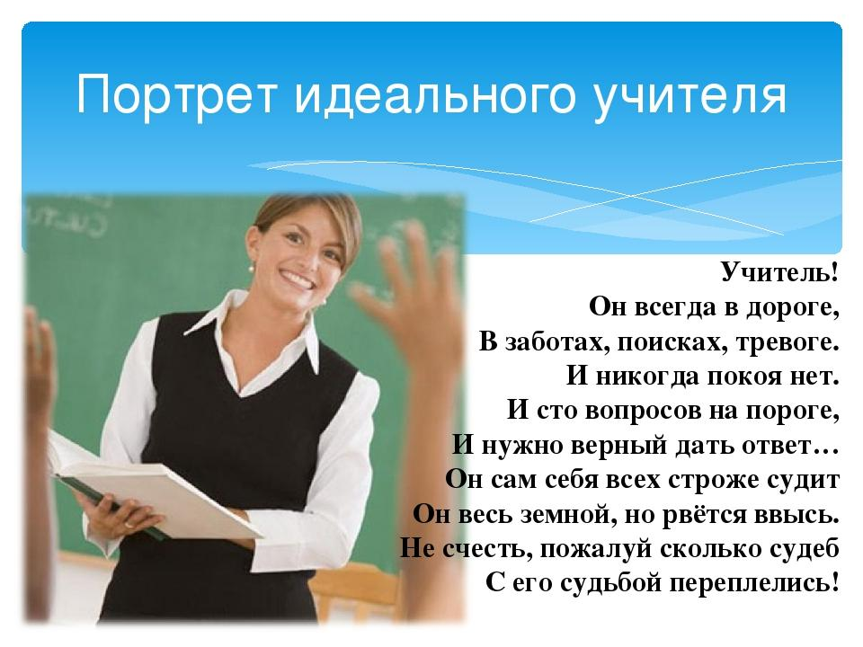
В последнее время в сфере образования происходят значительные изменения. Педагог – центральная фигура учебно-воспитательного процесса. Как писал К.Д. Ушинский, «влияние личности воспитателя … нельзя заменить не учебниками, ни моральными тенденциями, ни системой наказаний и поощрений». Именно от педагога зависит эффективность процесса обучения, желание или не желание детей заниматься данным направлением.
Актуальность исследования педагогической деятельности учителя определяется тем, что на современном этапе общественно-исторического развития велика потребность в творческих, нестандартно мыслящих людях. Воспитать таких людей могут учителя, педагогическую деятельность которых можно назвать творческой. Если учитель обладает высокими творческими возможностями, то и способные ученики добиваются блистательных успехов.
Педагог – это, как правило, увлеченный, вдохновленный человек со множеством творческих идей. Однако в процессе своей профессиональной деятельности педагоги испытывают психические перегрузки, стрессы, трудности в установлении межличностных отношений. Все это способствует снижению эмоционального фона, снижению психоэнергетики, снижению самооценки. Поэтому проблема психологического благополучия педагога является одной из актуальных проблем образования.
Одной из форм эффективной помощи педагогам выступают психо-коррекционные методы, способствующие развитию внутренних средств саморазвития и самовосстановления
Упражнение Нарисуем свой характер.
Заполните 8 предложенных квадратов, дополнив изображения по своему усмотрению.
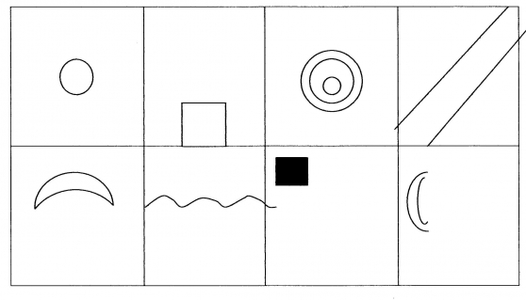

Анализ работ

1. В первом квадрате вы изобразили свое действительное отношение к себе и представление о себе. Если вы нарисовали улыбающуюся или смешную рожицу, фигурку, то это свидетельствует о хорошем чувстве юмора, дипломатичности и миролюбивой натуре. Гротескная карикатура – признак неуживчивости, замкнутости. Солнце означает, что вы часто берете на себя роль лидера. Цветок – знак женственности, вы уделяете много внимания своей внешности и своему окружению. Глаз означает, что вы обладаете гордым и подозрительным нравом, стремитесь управлять формированием своих взаимоотношений с людьми и сознательно строите свою жизнь.
2. Второй квадрат. Отношение к дому. Если вы изобразили что-то выходящее за пределы внешнего прямоугольника, то вы имеете беспокойный характер, домоседкой вас не назовешь. И наоборот, если внутренний квадрат превратился в одинокий домик или символ жилища – признак того что вы тоскуете по домашнему теплу. Если рисунок расположении во внутреннем квадрате и вне его, то в таком случае ваши интересы в правильной пропорции делятся между домом и окружающим миром.
3. Насколько вы целеустремленный человек. Если получилась стрела, летящая в цель (то есть в мишень) – то у вас развитии честолюбие, и вы способны упорно работать для достижения своей цели. Если же вы дополнили рисунок другими линиями или стрелами, то вы честолюбивы, но не уверены в своей цели. Если вы нарисовали что-то совсем другое, не похожее на стрелы и мишени, в таком случае, возможно, вы неуправляемый, мятежный человек.
4. Отношение с окружающими. Чаще всего в этом квадрате помещают множество фигурок или рисунков. Много рисунков означает множество друзей. Если провели всего одну линию, то вы, скорее всего, скрытный, сдержанный, замкнутый человек. Если изобразили кирпич, то склонны к меланхолиям и капризам.
5 Ваша коммуникабельность. Если вы подчиняетесь рисунку, это означает, что обладаете редкой способностью быстро и легко располагать к себе чужих людей. Если не принимаете рисунок и, например, у вас получился угловатый геометрический узор, то вы выбиваетесь из общей компании; в ваших отношениях с обществом преобладает стремление к власти, обладанию, диктату; вы очень ревнивы.
6 Ваша уверенность, отношение к прошлому, настоящему, будущему. Если вы нарисовали что-либо над расположенной посередине волнистой линией, то чувствуете себя уверенно, в безопасности. Если наоборот, то мало верите в свои силы. Изобразив утопающий или тонущий предмет, вы показали, что вас тревожит ваше будущее. Если нарисовали цепочку или какой - либо линейный орнамент, то вы, без сомнения, способны упорно трудиться, очень сознательны и изредка допускаете ошибки.
7 Ваше отношение к труду, дисциплине. Если вы подчинились рисунку, дополнив его геометрическими фигурами так, что получился симметричный узор, то вы дисциплинированны и умеете организованно работать в коллективе. Если заштриховали черный квадрат, и у вас вышла картинка с кривыми линиями, несимметричная и не похожая на тривиальное геометрическое построение, то это говорит о том, что вы не склонны признавать авторитеты, упрямы и настойчивы.
8 Сильные и слабые стороны характера. Вы просто замкнули круги, значит, постоянно нуждаетесь в защите и поддержке, предпочитаете не решать ничего сами. К тому же на вас могучее влияние оказывают представления привитые в детстве. Если не замкнули круги – вы независимый человек, имеющий в жизни определенные цели. Если получилось человеческое ухо, то у вас скрытный характер. Если рисунок навел на вас мысль о ручке чашки, то вы обладаете сильным отцовским или материнским чувством.

Продолжим.
«Самое важное условие успешной работы школы,- подчеркивал В.Сухомлинский, — это богатая, разносторонняя интеллектуальная жизнь педагогического коллектива, любознательность, интерес к новому в науке, постоянный интеллектуальный рост, усовершенствование».
Учитель выполняет огромную миссию. Он учит, вдохновляет, зажигает, наполняет смыслом жизни подрастающие поколения.
К личности учителя предъявляется много требований. Среди них можно выделить главные ( без которых невозможно стать высококвалифицированным учителем) и второстепенные ( соответствие которым не является обязательным для педагога, но делает его личностью, способной лучшим образом обучать и воспитывать другую личность).
Предлагаю вам создать ПОРТРЕТ СОВРЕМЕННОГО УЧИТЕЛЯ
Создают группами
Презентуют портрет
Педагог – психолог.
Действительно. К главным требованиям к учителю принадлежат такие: любовь к детям, к педагогической деятельности; широкая эрудиция, педагогическая интуиция; высокий уровень общей культуры и морали, профессиональное владение различными методиками обучения и воспитания детей.
Добавочными являются коммуникабельность, артистичность, хороший вкус и др.
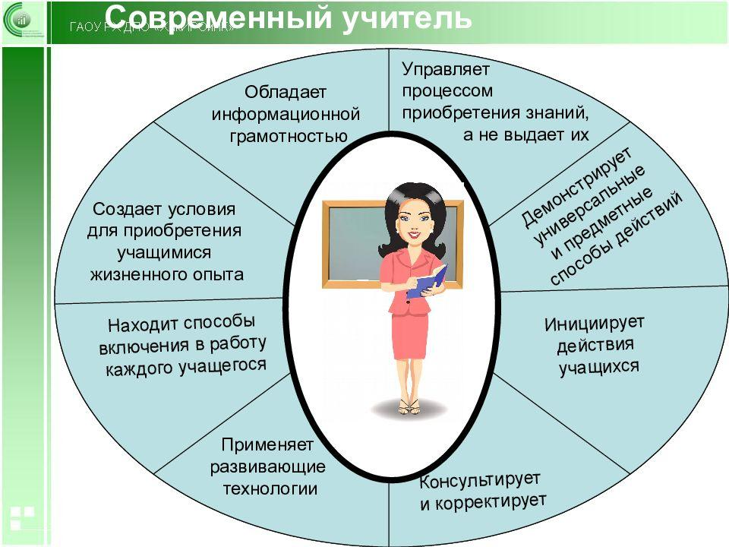

Сущность Настоящего учителя кроется в самом слове «УЧИТЕЛЬ»:
У - универсальный, умный, успешный, универсальный, умеющий профессионально преподносить материал.
Ч - честный, человечный, чуткий, с чувством юмора.
И - искренний, инициативный, инновационный, информационно продвинутые
Т - тактичный, толерантный, терпеливый., творческий
Е - естественный, единомышленник.
Л – лояльный, любящий детей, любящий свою работу.
Ь - и очень мягкий как мягкий знак и само слово!

Настоящий учитель должен помнить, что основным и конечным результатом педагогической деятельности является сам ученик, развитие его личности. И в этом важную роль играет педагогическое мастерство.

Педагогическое мастерство учителя – это целеустремленное педагогическое влияние на ученика, который совершает ежеминутно, ежечасно каждый педагог своей личностью, манерой поведения, знанием, общением. Мастерство можно рассматривать как наивысший уровень педагогической деятельности, как проявление творческой активности.
Элементы педагогического мастерства:
- Широкая подготовленность, которая помогает определить педагогическую стратегию.
- Знание детской психологии.
- Знание технологии педагогического влияния на личность.
- Коммуникативные способности.
- Организаторские умения и навыки.
- Эмоциональная стабильность – способность владеть собой, сберечь контроль, независимо от тех причин, которые провоцируют эмоциональный срыв.
- Гуманистическая направленность, то есть проявление способности видеть большое в небольших делах.
- Высокая духовная культура педагога как человека и гражданина.

Технология
Притча
Однажды к Учителю пришел Ученик и попросил научить его, как добиться успеха.
Учитель наполнил водой большую бочку и предложил Ученику в нее окунуться, и погрузиться в воду с головой.
Ученик нырнул. Через несколько секунд он попытался вынырнуть, но Учитель удержал его голову так, чтобы она не поднялась над поверхностью воды.
Ученик стал пытаться вынырнуть все энергичнее, и в конце концов ему удалось преодолеть сопротивление рук Учителя.
Отдышавшись, он спросил, почему Учитель не позволял ему поднять голову над водой.
– Скажи, что ты чувствовал, когда не мог вынырнуть? - спросил Учитель -Чего ты хотел больше всего, когда ощущал, как я тебе мешаю?
– Больше всего я хотел дышать.- ответил Ученик
-И тогда сказал учитель :– Запомни это чувство. И с таким же чувством стремись к успеху. Тогда все получится.
Уважаемые коллеги! Идите на урок в прекрасном настроении, дарите детям радость новых открытий , учитесь вместе с ними, и ставьте перед собой цели, и непременно стремитесь их достичь.
Помните слова Киплинга: «Образование – величайшее из земных благ, если оно наивысшего качества. В противном случае оно совершенно бесполезно».
Вы сегодня поделились многим со мной, и мне, в свою очередь, захотелось каждому из вас подарить на память ПОЖЕЛАНИЯ
Упражнение «ПРОФЕССИОНАЛЬНОЕ БУДУЩЕЕ»
Учителям предлагается достать по одной записки на сердцах из волшебной шкатулки (вазы, мешочка), которая подскажет им, что их ожидает сегодня или что им нужно сделать в ближайшее время.
Варианты пожеланий:
- Сегодня с тобой вместе радость и спокойствие! Верь в себя и все получится!
- Наступило время сделать то, что ты постоянно откладываешь! Сделай себе подарок, ты его заслуживаешь!
- Сегодня твой день. Смело иди вперед, там тебя ждет только лучшее!
- Пусть в твоей душе воцарится гармония! Живи и радуйся, остальное приложится!
- Думайте о хорошем, и все будет хорошо!
-Пусть сегодня будет все ВЕЛИКОЛЕПНО, а в остальные дни – все ЗАМЕЧАТЕЛЬНО!
- Берегите себя – купайтесь в счастливых моментах!
- Все будет хорошо, а завтра еще лучше!
- Себя надо любить и хвалить. Не поручать же такое ответственное дело чужим людям!
- Улыбнись, когда на небе тучи. Улыбнись, когда в душе ненастье. Улыбнись… и сразу станет лучше. Улыбнись, ведь ты же чье-то СЧАСТЬЕ!
- Главное – верить. Если веришь, то все обязательно будет хорошо – даже ЛУЧШЕ, чем ты сам можешь устроить!
- Побеждает в этой жизни только тот, кто победил сам себя. Кто победил свой страх, свою лень и свою неуверенность.
- Живи так – чтобы люди, столкнувшись с тобой, УЛЫБНУЛИСЬ, а общаясь с тобой, стали чуточку СЧАСТЛИВЕЙ…
- Чтобы жить и радоваться, нужно всего две вещи: во-первых – ЖИТЬ, а во-вторых – РАДОВАТЬСЯ!
- Не печальтесь из-за ерунды, ерунда же из-за вас не печалится.
- Если дела идут не так, как ты хочешь – дай им пройти мимо! Это… не твои дела!
- Даже после небольшой улыбки, в организме обязательно дохнет один маленький микроб. Улыбайтесь чаще!
- Никогда не сдавайтесь, и вы дойдете до своей цели!
- Будет новый рассвет – будет море побед! И не верь никогда в то, что выхода нет!
Укрепляют организм - радость, юмор, оптимизм!
Что бы ни происходило, всегда окна своей души держи открытыми для солнца
Начните искать в жизни хорошее, и она будет предлагать вам его все больше и больше!
Смотри вперёд с надеждой, назад — с благодарностью, вверх — с верой, вокруг — с любовью.
- Хотите, чтобы хорошее настроение не покидало вас?
- Ешьте бананы. В их мякоти содержатся вещества, благодаря которым возникает чувство радости и спокойствия
- Ешьте апельсины. Они стабилизируют настроение, устраняют депрессию, печаль, тревогу.
- И, конечно, шоколад. Он улучшает настроение и успокаивает «исстрадавшуюся» нервную систему.
УЛЫБАЙТЕСЬ! Люди, которые улыбаются и которым улыбаются, живут на 4 года дольше!

